PROYECTO INTERDISCIPLINARIO. ENTREGA Nº7

ASIGNATURAS/MÓDULOS ARTICULADOS: MATEMÁTICA- EDUCACIÓN FÍSICA | CURSO: 2° Años básicos
DOCENTES: Daniela Ramos C, Viviana Robles B  DOCENTES INTEGRACIONISTAS: Romina Villanueva, Aracelly | FECHA: 30-06-20
CORREOS ELECTRÓNICOS DOCENTES: vivianaroblesicp@gmail.com / danielaramosicp@gmail.com
CORREOS ELECTRÓNICOS DOCENTES PIE: rominavillanuevaicp@gmail.com / aracellymorelicp@gmail.com
OBJETIVO GENERAL: OA19 Determinar la longitud de objetos, usando unidades de medidas no estandarizadas y unidades estandarizadas (cm y m), en el contexto de la resolución de problemas.
OA 1: Demostrar habilidades motrices básicas de locomoción, manipulación y estabilidad en diferentes direcciones, alturas y niveles, como saltar de forma continua en un pie y luego en el otro, botear un balón mientras camina, mantener el equilibrio sobre una base a una pequeña altura, realizar suspensiones, giros y rodadas o volteos.

CONSULTAS, DUDAS Y EVIDENCIAS DE TU TRABAJO, DEBE SER ENVIADO AL ALGUNO DE LOS CORREOS DE LOS DOCENTES DE ESTA GUÍA.
En esta nueva guía, se articularon las asignaturas de Matemática y Educación Física, te dejaremos las indicaciones paso a paso, en esta clase . Nuestra intención como profesoras, es que ocupes lo que tienes en casa.

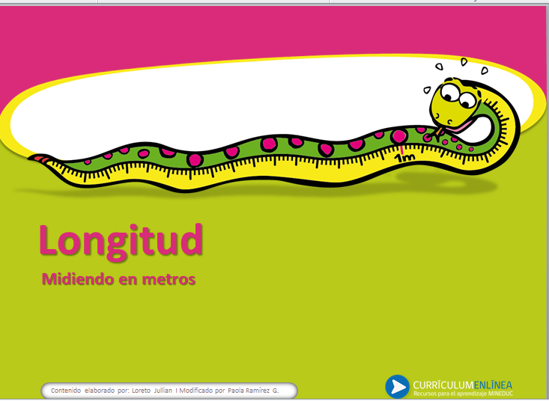 PDF APRENDO EN LINEA SE ENVIARA VIA WHATSAAP

OBJETO | CUANTO MIDE | QUE UTILIZASTE PARA MEDIR  DIBUJALO
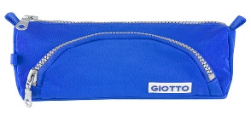
Ancho

Ancho
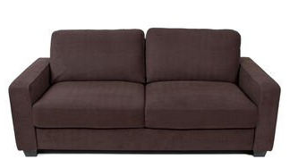
Ancho
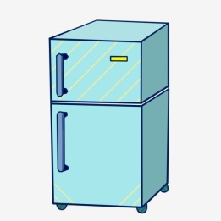
Altura

UNIDAD DE MEDIDA CON TU REGLA O HUINCHA PUEDES MEDIR DISTINTOS OBJETOS:
- UNIDAD DE MEDIDA CONVENCIONAL
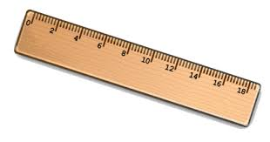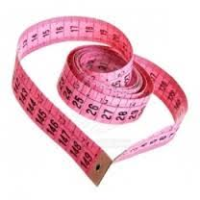

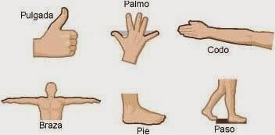

OBJETO | CUANTO MIDE | QUE UTILIZASTE PARA MEDIR  DIBUJALO
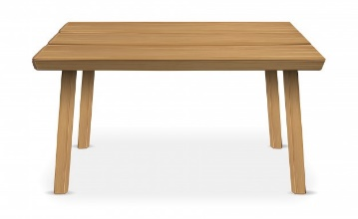
Ancho

Ancho
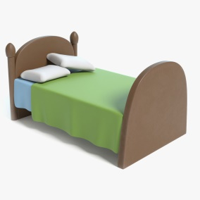
Largo
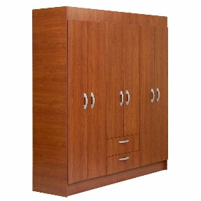
Largo

2.- Actividad: Los estudiantes deberán identificar diferentes longitudes mediante sus propios lanzamientos, midiendo distancias.
Materiales: huincha de medir, regla, lápices, cuaderno y materiales de distintos pesos.
Anota en tu cuaderno de Ed. Física 5 lanzamientos con que material lanzaste y sus medidas.

